Розробити програму, яка визначає мережеві можливості даного ПК, а саме: кількість та тип мережевих адаптерів , IP та Mac адреси.

https://code.msdn.microsoft.com/windowsdesktop/Disableenable-network-8112f642#content

Додати можливість перевірки відкритих TCP/IP портів (отримати інформацію аналогічну до тої, яку видає команда netstat) . Отримати інформацію про відкриті порти які знаходяться в режимі прослуховування (Listening) і в режими активного з’єднання (Esteblished).

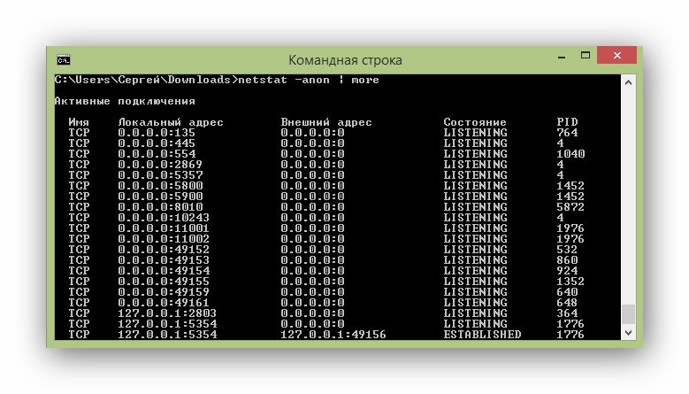

Замість стовпця PID (Process ID) вказати назву процесу, який займає заданий порт. Назва повинна відповідати інформації з “Диспетчеру задач Windows”.

